Schodki dla dzieci do kuchni - bezpieczna nauka poprzez zabawę
Schodki dla dzieci do kuchni pomagają Twojemu maluchowi uczestniczyć w pracach domowych, a Tobie czerpać przyjemność z czasu spędzanego z dzieckiem.

Schodki dla dzieci do kuchni - bezpieczna nauka poprzez zabawę
Świat małego dziecka to same nowości. To także idąca za nimi ciekawość, której nie zaspokaja bierna obserwacja. Dzieci uwielbiają naśladować rodziców i dostawać od nich "dorosłe", choć proste zadania. Jedną z czynności, która przynosi maluchom wyjątkową frajdę, jest wspólne gotowanie. A taką zabawę mogą ułatwić schodki dla dzieci do kuchni. Dzięki nim dzieci mogą bezpiecznie przebywać na wysokości blatu, a tym samym zawsze znajdować się w zasięgu wzroku rodzica.

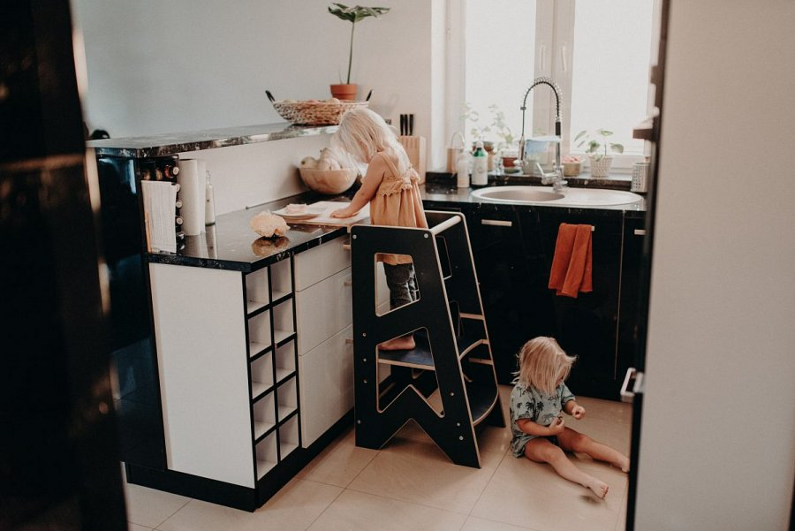
Na co zwracać uwagę przy wyborze schodków dla dzieci do kuchni?
Schodki dla dzieci do kuchni to ogromne wsparcie dla rodziców, pod warunkiem, że zostaną one wykonane z zachowaniem zasad bezpieczeństwa. Po pierwsze, taka drabinka musi być wykonana z wytrzymałego materiału, który zniesie gwałtowne ruchy (np. podskoki). W takim wypadku najlepiej sprawdzi się kilkuwarstwowe, klejone drewno o wyszlifowanych krawędziach. Po drugie, schodki muszą być stabilne - nie mogą przechylać się w trakcie wchodzenia. Powinny także posiadać regulację wysokości, aby nadążyć za rosnącym dzieckiem.
Aspekty estetyczne
Te mebelki są nie tylko domowym wyposażeniem, ale także ważną częścią dziecięcego rozwoju. Dobrze więc, by były wykonane w estetyczny sposób, pasujący do gustów małego odkrywcy. Kolorowe pokrycie pozwala dzieciom poczuć, że mebelek jest ich, co powinno dodatkowo zachęcić do częstego korzystania. W Smating dajemy możliwość spersonalizowania schodków dla dzieci do kuchni poprzez wybór ulubionej kolorystyki.

